**INFORME DE GUÍA PRÁCTICA**

1. **PORTADA**

Tema: Comunicación a Nivel de redes

Unidad de Organización Curricular: PROFESIONAL

Nivel y Paralelo: Sexto - A

Alumnos participantes: Quishpe Lopez Luis Alexander

Asignatura: Aplicaciones Distribuidas

Docente: Ing. Caiza Caizabuano Jose Ruben.

1. **INFORME DE GUÍA PRÁCTICA**
2. **PP**
3. **YY**
   1. **Objetivos**

**General:**

Conocer los fundamentos de las comunicaciones a nivel de redes mediante el uso de hipervisores.

**Específicos:**

* Configurar y gestionar las redes punto a punto entra máquinas físicas y las máquinas virtuales.
* Experimentar con los diferentes modos de red en VirtualBox (NAT, adaptador puente, red interna y sus variantes) para comprender su funcionamiento, ventajas y limitaciones.
* Documentar y analizar los resultados de las configuraciones realizadas, comparando el comportamiento.
  1. **Modalidad**

Presencial.

* 1. **Tiempo de duración**

**Presenciales:** 4

**No presenciales:** 0

* 1. **Instrucciones**

- El trabajo se desarrollará en parejas.

- Lea las indicaciones del archivo adjunto y desarrolle las actividades solicitadas. Utilice la máquina virtual proporciona como plantilla para las prácticas en clase o también puede levantar de cero su propia máquina virtual.

- La práctica se revisará en clase y el informe se debe subir al aula virtual de la

materia en formato PDF.

* 1. **Listado de equipos, materiales y recursos**

Listado de equipos y materiales generales empleados en la guía práctica:

* Internet
* Bases de datos disponibles en la biblioteca virtual de la Universidad.
* Bibliografía de la asignatura.
* Material disponible en el aula virtual de la asignatura

TAC (Tecnologías para el Aprendizaje y Conocimiento) empleados en la guía práctica:

Plataformas educativas

Simuladores y laboratorios virtuales

Aplicaciones educativas

Recursos audiovisuales

Gamificación

Inteligencia Artificial

Otros (Especifique): _____________________

* 1. **Actividades por desarrollar**

- Con la máquina virtual proporcionada en clase o su propia máquina virtual, replicar tres para desarrollar su trabajo y nombrarlas de la siguiente manera: “MV_01”, “MV_02”

y “MV_03”. - Desarrolle las siguientes redes punto a punto con rango de IPs 192.168.X.X: entre dos máquinas físicas, entre una máquina física y una virtual, y entre dos

máquinas virtuales. - Desarrolle un ejemplo de las siguientes redes que proporciona VirtualBox con al menos tres máquinas virtuales: NAT, red NAT, adaptador puente, red

interna, red interna simple, red interna con adaptador puente y red interna con NAT.

* 1. **Resultados obtenidos**

**RED INTERNA CON ADAPTADOR PUENTE**

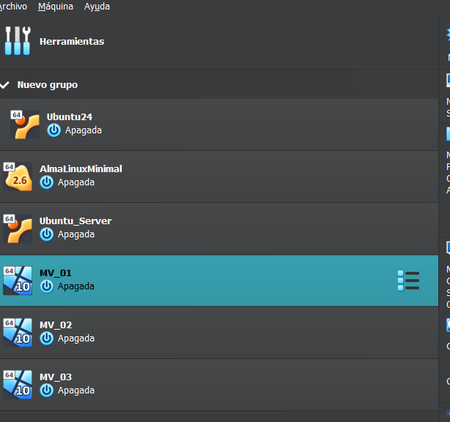 Clonación de las máquinas virtuales necesarias desde virtual box.

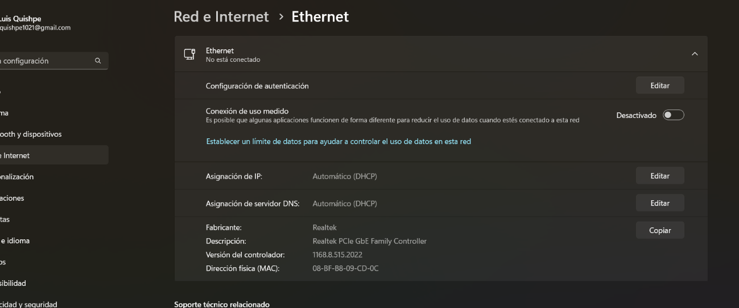Configuración de la ip en la maquina física:

Creamos una carpeta en la maquina MV_01 en el escritorio. Luego asignamos en seguridad los permisos de acceso a la carpeta.

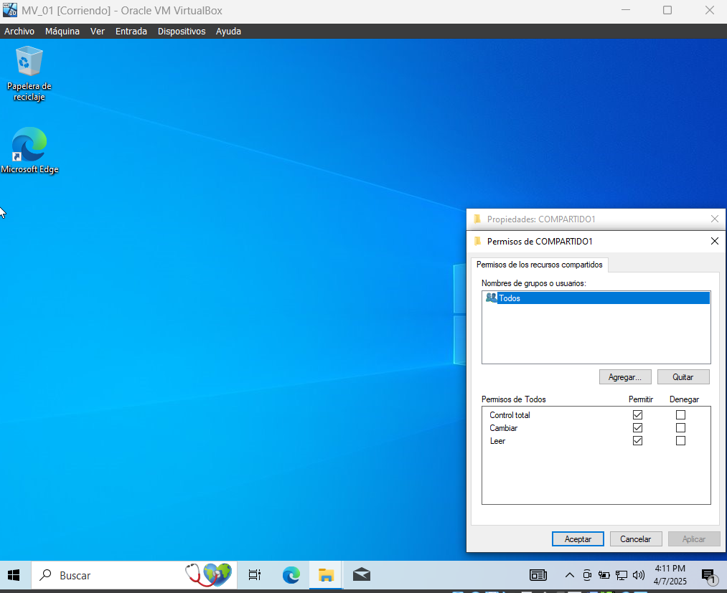

Ahora ingresamos con la dirección ip de la máquina virtual “MCV_01” desde la maquina física con la siguiente dirección. \\10.79.18.91\compartido1. Una vez ingresada se muestra la carpeta compartida y los archivos contenidos.

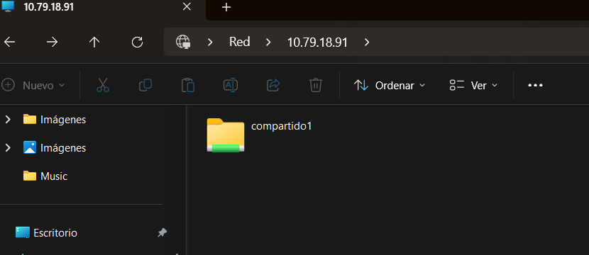

**RED NAT A PUENTE BRIDGE**

Como la carpeta es compartida y puede acceder cualesquiera usuarios se puede ver que desde la maquina virtual NAT si se puede acceder a la carpeta compartida que se creó en puente bridge. Aprobando el funcionamiento entre dos máquinas virtuales.

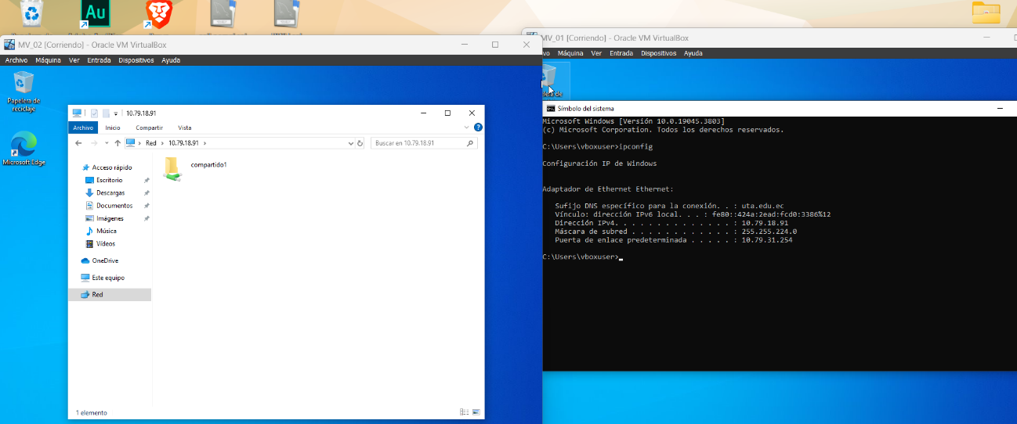

**RED INTERNA**

* 1. **Habilidades blandas empleadas en la práctica**

Liderazgo

Trabajo en equipo

Comunicación asertiva

La empatía

Pensamiento crítico

Flexibilidad

La resolución de conflictos

Adaptabilidad

Responsabilidad

* 1. **Conclusiones**

En este trabajo, se logró configurar y analizar diferentes tipos de redes utilizando máquinas virtuales (Windows 10) en VirtualBox, gestionadas desde un host con Windows 11. Mediante la implementación de redes punto a punto (P2P), NAT, adaptador puente y redes internas, se demostró cómo cada configuración afecta la conectividad, el aislamiento y el rendimiento en entornos virtualizados.

* 1. **Referencias bibliográficas**

https://github.com/LUISALEXANDERQUISHPE/AplicacionesDistribuidas.git